 **2018年第4屆「NATPA 廖述宗教授紀念獎」**

**高俊明牧師簡介**

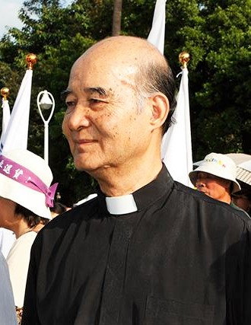高俊明牧師25歲台南神學院畢業後，開始在南台灣的原住民山區巡迴傳道，29歳應聘為花蓮玉山學院教員，培育原住民傳道人才，五個月之後接掌玉山神學院院長。34歳赴日本鶴川農村傳道神學校進修，35歳赴英國雪梨奥克學院進修。42歳被選任台灣基督長老教會總會議長，同年一九七O年被選為長老教會總會總幹事，担任該職十九年直至61歳退休。

高俊明牧師在總會總幹事任内，發表三次挑戰國民黨的聲明，三次聲明都由總會議長與總幹事具名發表。於一九七一年十二月，台灣被迫退出聯合國之後二個月内，發表第一次「對國是的聲明與建議」，重申尊重人權，台灣的住民有權决定台灣的命運，反對所有出賣台灣的行為，並要求政府内政改革，主張中央民意代表全面改選。一九七五年十一月發表「我們的呼籲」，爭取信仰自由，社会公義與人權，主張唯有我們自己的人民，才有權利决定自己的命運。一九七七年八月再發表「人權宣言」，更進一步主張建立台灣為「新而獨立的國家」。那是國民黨統治三十幾年來，台灣島內第一次公開提出台灣獨立的主張。在戒嚴期間，面對國民黨的高壓統治，二十四小時的監視與威脅利誘，而敢於主動地在六年之間發表三次聲明，由主張國會全面改選，推向主張台灣獨立，為全体台灣人民設想，而不顧一己的生命危險，表現出極度高貴的情懷與超群的智慧與勇氣。

美麗島事件 (1979年12月10日) 發生之後第三天，施明德於大逮捕之夜逃脫，高牧師為拯救他而藏匿他，終被國民黨判處七年牢刑。出嶽後，高牧師更加積極參與社會運動，加入鄭南榕發起的二二八和平日促進會 (1987，1989)，要求台灣解除戒嚴，實施國安法 (1988)，積極推展原住民人權運動，參與反對軍人干政活動 (1990)，加入台大學生的絕食靜坐活動 (1991)，參與推動總統直選 (1992)，應國際特赦組織之邀發表「基督徒的人權關懷」演講 (1992)， 參加核四公投千里苦行活動 (1994)，參加公民投票救台灣運動，持續絕食十一天 (1999)， 應陳水扁總統聘為國策顧問 (2000)。

高牧師榮獲加拿大McGill 大學與Presbyterian 神學院聯合榮譽神學博士學位 (1973)，加拿大Knox College 榮譽神學博士學位（1984)，台南神學院榮譽神學博士學位 (1997)，高牧師於1986年榮獲台美基金會服務獎與獎金，全額奉獻原住民宣教事工， 2001年獲美國Union神學院最高榮譽獎Union Medal，2006 年獲台灣第十七屆金曲獎「傳統暨藝術音樂作品類最佳作詞人獎」 ，被選為「疼惜台灣促進會」首任的理事長（2006-2009），被選為發展松年大學總校校長，常應邀至台灣各松年大學講課（1989-2009）， 於2016年榮獲日本東京青山學院榮譽博士學位。

高俊明牧師是一位德高望眾的人格者，是台灣社會的良心，是台灣人的精神典範，他的英勇和貢獻，是廣為台灣大眾所知和敬佩。如今年近九十的高牧師，長期以來努力不懈，無畏無懼的帶領忠誠信徒和愛台的英勇人士，走在和廖述宗教授所相同秉信的崎嶇艱苦要建立台灣國的道路上。他在長時間裡所呈現的人格特質，對台灣社會與台灣人民的関懷與奉獻，以及不顧自身安危的勇氣，實在令人感佩。北美洲台灣人教授協會肯定他的長期努力， 並對台灣有卓越貢獻，因此頒與代表本會最高榮譽的「廖述宗教授紀念獎」的「長期貢獻」獎。